
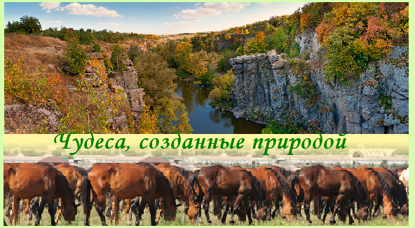

Киев - Буки – Жашков - Киев
Посадка в автобус. Выезд из Киева
Путевая информация «О чем рассказывают географические названия?».
Это история земель, по которым проходит маршрут через призму географических названий.
Буки - каньон
ПГТ Буки впервые упоминается в 1515 году. После того, как в Буках в XVI веке построили замок, этот край стали называть Букским грунтом. Въезжая в село, сразу видны большие гранитные плиты, далее следуют пороги, а потом земля будто обваливается и начинается каньон. Самое поразительное, что
вокруг - равнинная местность, а посреди нее - обрыв грандиозных скал, высотой от 10-15 м до 25. В начале каньона находится старая мельница. Известен Букский каньон и водопадом Выр. Красота окружающей местности поражает.
Пикник на природе.
Жашков – конный завод
Впервые Жашков упоминается в документах XVII в. В то время он принадлежал князьям Острожским. Сегодня Жашков славится своим животноводством. На окраине города расположен крупнейший в Европе рынок скота «Чародей». С 1999 года на Жашковском конном заводе разводят элитные породы жеребцов и кобыл, действует конноспортивная школа.
Экскурсия по территории конного завода.
Во время экскурсии туристов ждет знакомство с элитными лошадьми и их потомством. Посетители узнают историю создания Комплекса, увидят спортивные конюшни, манежи, условия тренировки и воспитания будущих чемпионов, пообщаетесь с мудрыми, добрыми и умными животными. Продолжительность экскурсии – 60мин. После, желающие могут попробовать себя в верховой езде под руководством опытного инструктора (доп. оплаиа). Для юных гостей (с 4 лет) предлагаем катание на пони.
Свободное время. Отъезд в Киев.

Стоимость тура в грн на группу:
Группа | 27+2 | 34+2 | 45+4
Стоимость в грн | 6600 | 7830 | 9440

В стоимость входит: транспортное, экскурсионное обслуживание, страховка, оргуслуги.
В стоимость не входит: входные билеты и экскурсионные услуги в музеях.

